21.07.2018 UA1CEG/p во «Всероссийских соревнованиях по радиосвязи на КВ».
(Home made, 3 watts, delta)

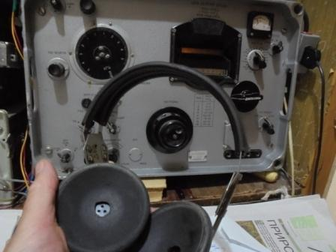
Послушал тест, блестяще работает мой Р-309 с профессиональными кварцевыми фильтрами на 128 кГц! Аппарат имеет на задней стенке массу ВЧ разъёмов, на которые выведены буквально все сигналы, которые могут пригодиться: 1 ПЧ, 2 ПЧ, УНЧ, АРУ, все гетеродины. По этим критериям Р-309 выигрывает даже у Р-399А!
Превосходно работает Р-399А, великолепно Р-250М2 с ЭМФ… но, звучание ЭМФ на 215 кГц явно проигрывает великолепным кварцевым фильтрам на 128 кГц!
Словоблудие, что Р-309(й) «шумный приёмник», и есть словоблудие… При полосе 4 кГц Р-309 имеет паспортную чувствительность, т.е. гарантированную при любом морозе, жаре, влажности до 98% (в парилке, например!), тряски и т.п не хуже 0.6 мкв.
Если установленный уровень АРУ не устраивает, подав регулируемое отрицательное напряжение -27 вольт на разъём АРУ, на задней стенке приёмника, можно устанавливать уровень срабатывания АРУ по своему вкусу, что- бы с соседом вести длиннющие «содержательные разговоры» о погоде, например, и т.п.
Но, передавать и принимать только самому! Записывать QSO самому и т.д.
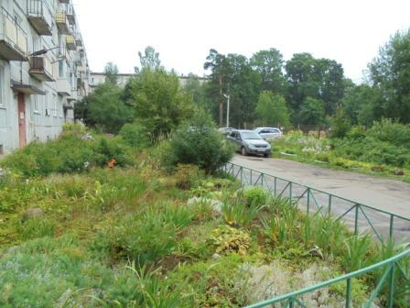

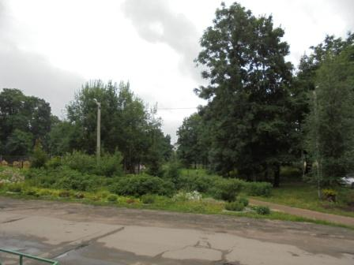

Очень хочется поучаствовать в тесте: « всероссийские соревнования по радиоспорту (радиосвязь на КВ-телеграф». Естественно, честной QRP мощностью. Я «домашние QRP QSO» оцениваю, как «низкий класс».
Этот тест никаких QRP зачётов не предусматривает! Работай хоть милливаттами, но в общем зачёте. Молодцы организаторы! Соревнования проводятся организацией СРР Россия.
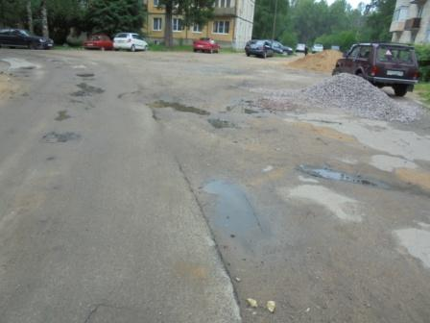
Фотографировать особо некогда, дождь будет 100% и нужно успеть провести 5-10 QSO в тесте.
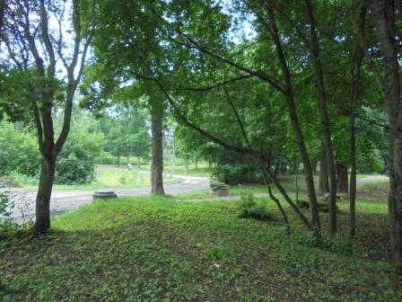

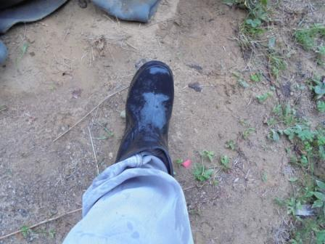
Прибыл, обувка соответствующая погоде и мокрой траве!
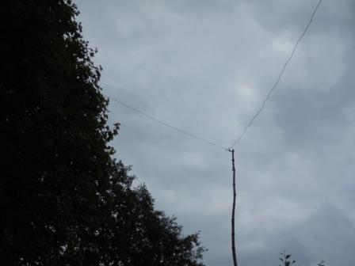

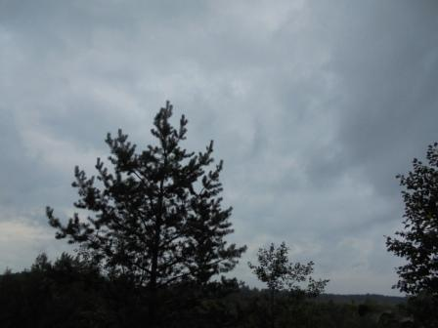

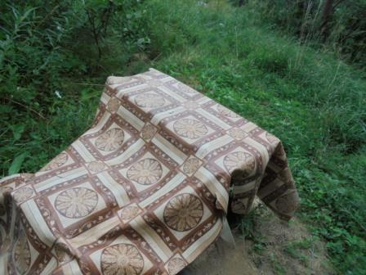
«Шек»…
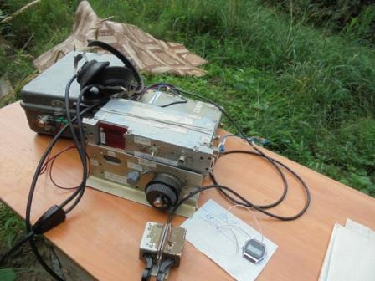

Тест громыхает!
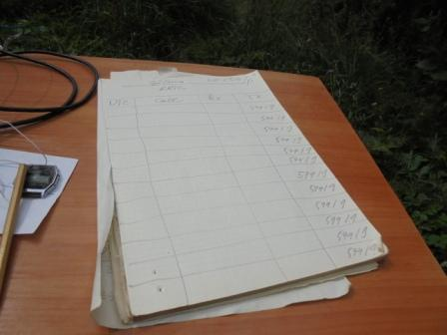
Традиционно расчерчиваю таблицу записи QSO в лесах- полях! Расчерчивать дома считаю плохой приметой…
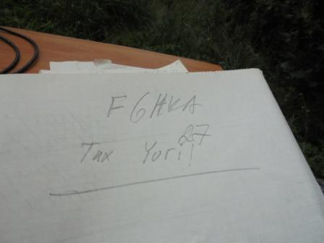
Естественно спрашивают: «In the Forest?». Подтверждаю, коротко, это мне достаточно 5-10 QSO, а коллеги работают на результат!
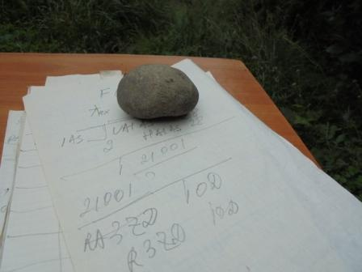
Ветер сильнейший! Что отлично, всепогодные оводы, слепни и прочие кусающие, летающие при таком сильном ветре мне не мешают.
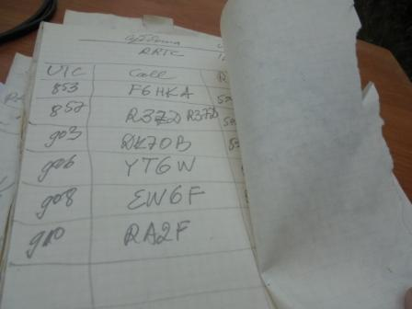

Связи провожу, настроение прекрасное.
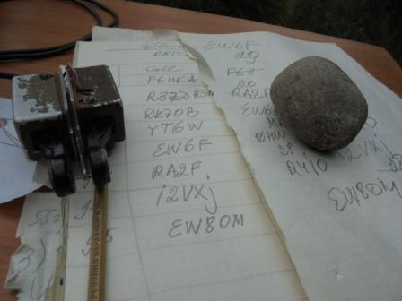
Манипулятор потёрт, побит, шикарная вещь!
Вот этот манипулятор красивый! Манипулятор, на котором «муха не сидела», лично у меня, ни малейшего восторга не вызывает…
Видел как-то фото FT-817- с затёртыми длительной эксплуатацией фабричными надписями, наклеенными бумажками, это и есть красивый трансивер, как я считаю!

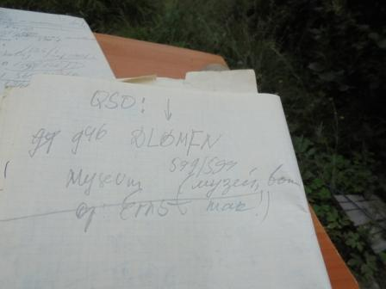
Между делом и провожу обычное QSO! Без проблем: «Никакой тест не мешает!»

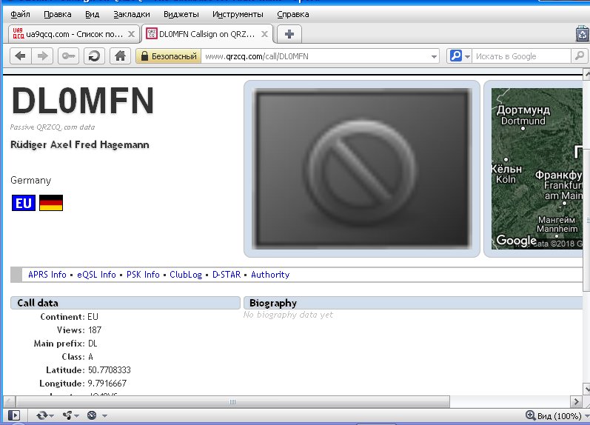

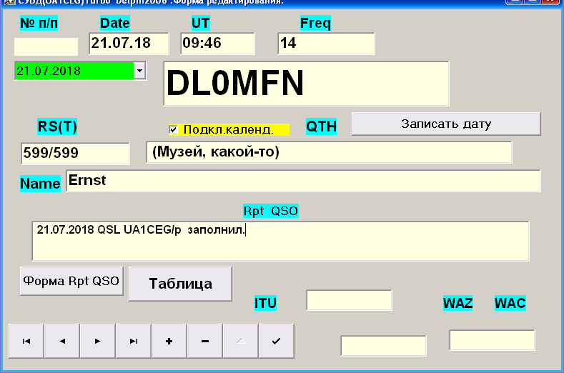

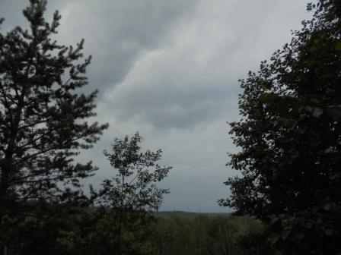

Регулярно посматриваю на горизонт…
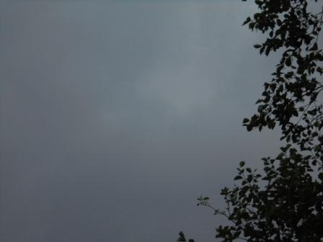

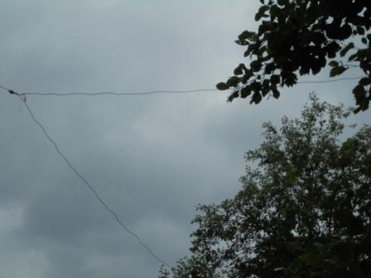

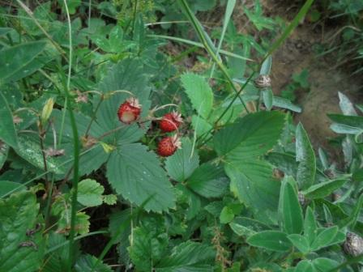
Это в 2-х метрах от радио.
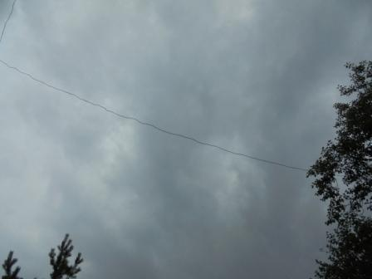

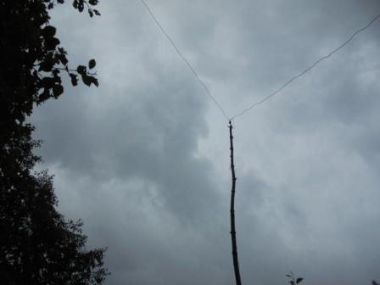

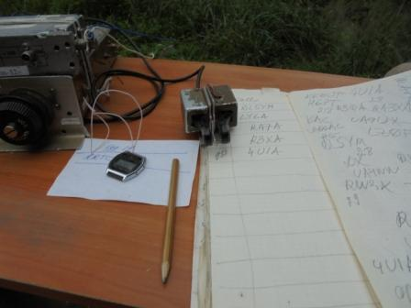
Пора уходить!!
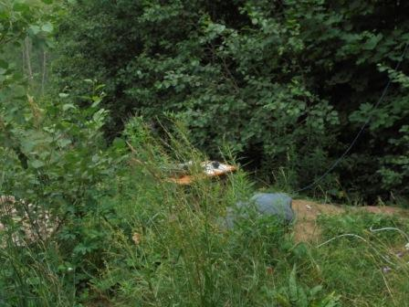

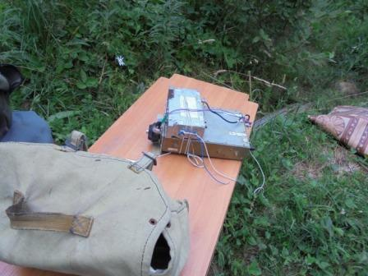
Сворачиваю радио. И, «набирая обороты» устремляюсь домой.
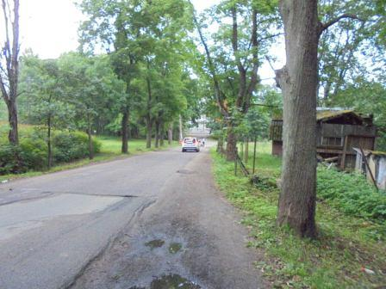
Успел! Капли дождя стали попадать за шиворот буквально около дома.
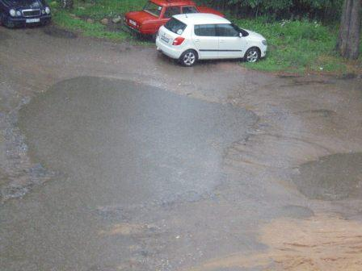

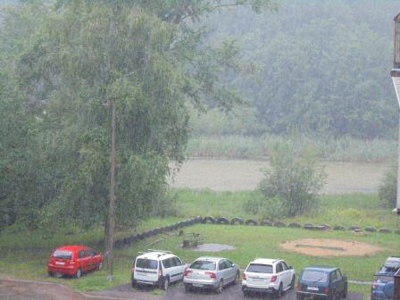

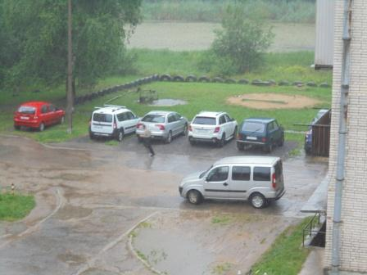
В центре, на фоне машины виден парень, который со скоростью спринтера, бежит на автобусную остановку, там можно переждать под крышей.

Итак, следующие классные операторы услышали честный QRP/p сигнал и провели QSO в тесте, в условии мощнейших QRM:

- F6HKA;
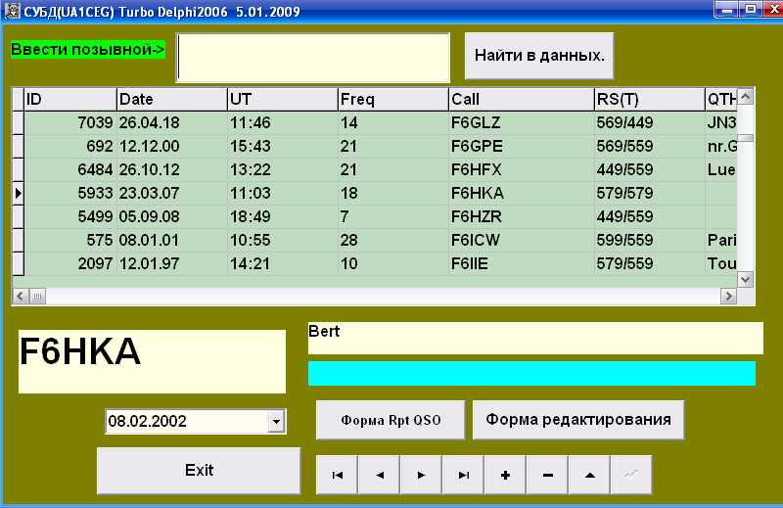
Мы давние знакомые!

- R37D;
- DK7OB;
- YT6W;
- EW6F;
- RA2F;
- I2VXJ;
- EW8OM;
- UW1M;
- RT9A;
- EV6Z;
- HG4I; (Человек проявил упорство! Принимал он меня слабо, но не сдался)
- DL5YM;
- LY6A;
- RA7A;
- R3XA;
- 4U1A.

Далее высылаю отчёт! Я и за одно QSO отчёт всегда высылаю.

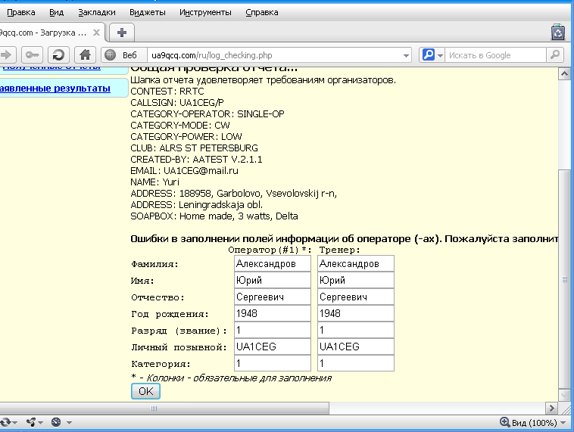

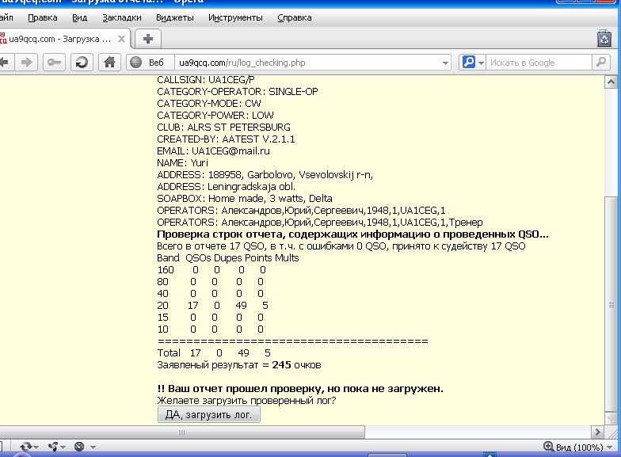

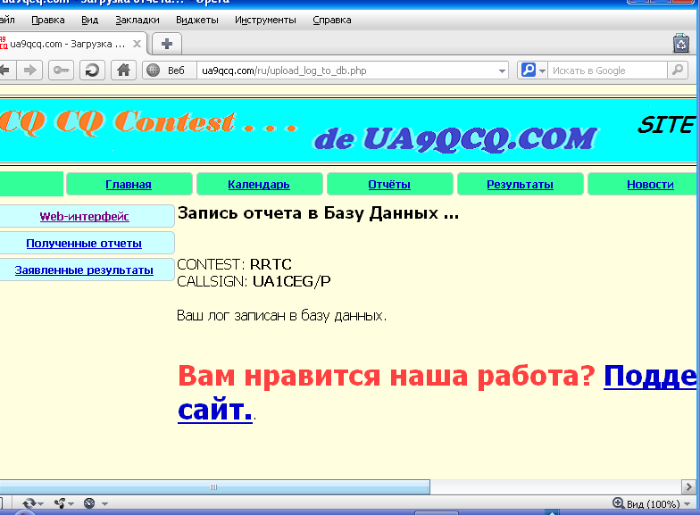

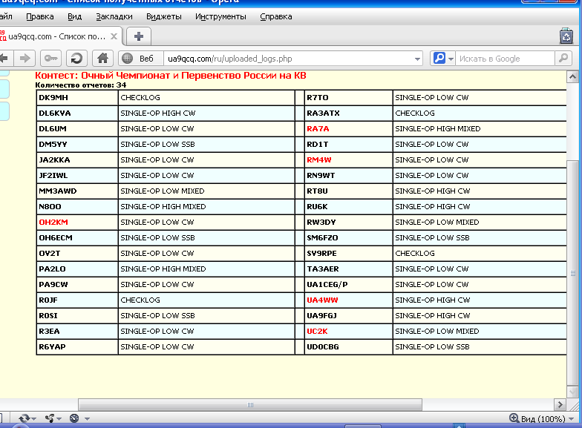

Прекрасно прошла радио- прогулка!
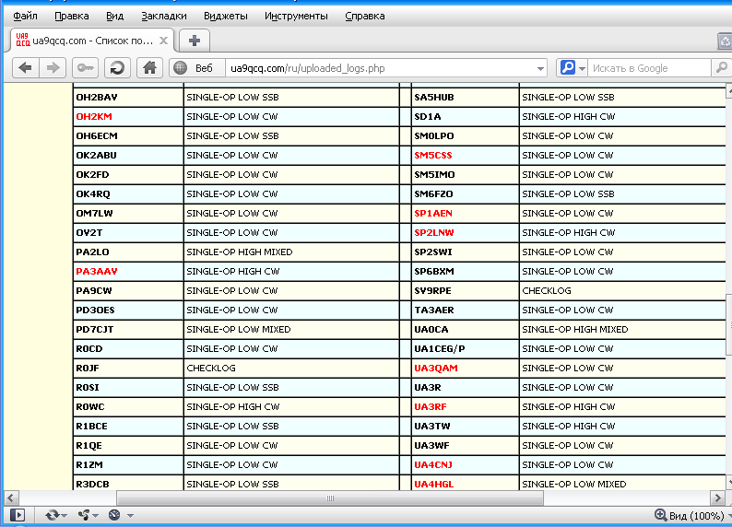
Уже 232 отчёта получено!

До встречи в эфире!

Сайт: www.ua1ceg.ru
«Зеркало»: http://ua1ceg.6te.net (1:1 копия, Mozilla Firefox здесь претензий не предъявляет)

